Урок «Можно ли об одном и том же сказать по-разному?»

Шамкова Елена Валерьевна,
учитель МБОУ СОШ №42 города Кирова

1. Дидактическая цель: создать условия для расширения знаний учащихся о языке, углубить и расширить знания и представления о синонимах, познакомить с понятием «синонимические выражения и предложения».
2. Тип урока: урок открытия новых знаний.
3. Планируемые результаты:
3.1. Предметные: учиться понимать особенности синонимического ряда слов, учиться использовать в речи те синонимические выражения и предложения, которые наиболее точно соответствуют ситуации.
3.2. Метапредметные:
Познавательные:
- целенаправленно слушать учителя (одноклассников), решая познавательную задачу, делать выводы в результате совместной и самостоятельной работы;
- учиться извлекать нужную информацию в различных источниках, соотносить её с имеющимися знаниями, опытом;
- с целью выделения существенных признаков, осуществлять сравнение, выделять общее и различное.
Коммуникативные:
- осознавать речь (говорение, слушание, письмо, чтение) как способ устного и письменного общения людей;
- участвовать в диалоге, в общей беседе, используя принятые правила речевого поведения и культуры речи (высказывать собственное мнение, признавать существование различных точек зрения, тактично корректировать неточности в высказываниях собеседника).
Регулятивные:
- понимать, принимать и сохранять учебную задачу, соответствующую определенному этапу урока;
- действовать по плану и планировать свои учебные действия;
- контролировать процесс и результаты деятельности, вносить коррективы;
- адекватно оценивать свои достижения, осознавать возникающие трудности и стараться искать способы их преодоления.
3.3. Личностные:
- осознание языка как основного средства человеческого общения;
- положительное отношение к изучению русского языка, понимание его богатства;
- формирование познавательного интереса к новому учебному материалу.
4. Методы обучения: частично-поисковый, объяснительно-иллюстративный.
5. Формы организации познавательной деятельности: фронтальная, парная, групповая.
6. Средства обучения: учебник «Русский родной язык», О. М. Александрова и др. 4 класс; «Большой фразеологический словарь для детей», Т.В. Розе; «Словарь синонимов для школьников», М.В. Петрова; презентация.

Ход урока

- Организационный момент.
Дети (хором).
Прозвенел звонок веселый.
Мы начать урок готовы.
Будем слушать, рассуждать,
И друг другу помогать.
Учитель. Предлагаю вам в начале урока подарить друг другу хорошее настроение. Посмотрите друг на друга и улыбнитесь.

2. Минутка каллиграфии.
Учитель. Откройте, пожалуйста, тетради, запишите число, классная работа. Прочитайте и напишите красивым и аккуратным почерком буквосочетания, данные на доске. Обратите внимание на правильность соединений.
Чередуя, продолжите строчку до конца: мы ни но си
Поменяйтесь в паре с соседом тетрадями и подчеркните самые красивые и аккуратные буквосочетания простым карандашом.

3. Актуализация знаний.
Учитель. Составьте слово из данных на доске буквосочетаний: мы ни но си.
Дети. Синонимы.
Учитель. А что такое синонимы? Для чего они нам нужны?
Дети. Синонимы – это слова, которые пишутся и звучат по-разному, но имеют одинаковое или близкое значение. Синонимы нужны нам для того, чтобы наша речь была более богатой, красочной, выразительной, разнообразной и точной. Учитель. Когда мы с вами обращаемся к словарям синонимов?
Дети. Когда пишем изложения, сочинения. Чтобы не было повторов одного слова.
Учитель. А сейчас я предлагаю выполнить задания в группах. Подберите и запишите как можно больше синонимов к словам. Словарь синонимов будет вашим помощником.
1-я группа - врач (лекарь, доктор, знахарь, эскулап…)
2-я группа – пища (еда, яства, корм…)
3-я группа - старый (ветхий, устаревший, дряхлый, древний, престарелый…)
4 –я группа - разговаривать (болтать, беседовать, молвить…)
Дети. Зачитывают подобранные синонимы.
Учитель. Молодцы, вы хорошо справились с заданием.

4. Определение темы урока, постановка цели.
Учитель. Мы вспомнили, какие слова называются синонимами, для чего их используют в речи. А могут ли быть синонимами словосочетания или целые предложения? На этот вопрос нам предстоит ответить сегодня на уроке. Расположите карточки со словами в соответствии с цифрами и прочитайте тему урока:
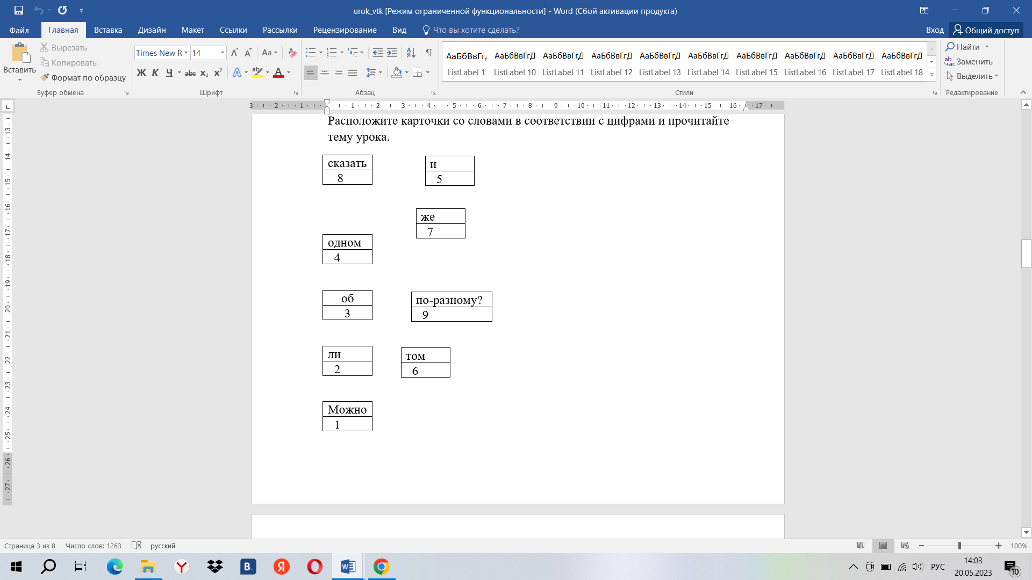
Дети. Тема урока «Можно ли об одном и том же сказать по-разному?»
Учитель. Сформулируйте цель урока.
Дети. Узнать могут ли предложения и словосочетания быть синонимами.

5. Изучение нового материала.
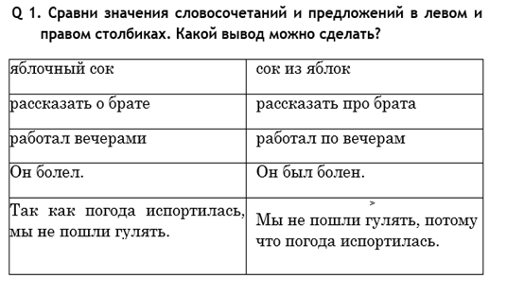
Учитель. Откройте учебник на стр.64, прочитайте задание упр.1. Обсудите в паре ответ на данный вопрос.
Дети. Данные словосочетания и предложения имеют близкое значение. Они похожи на синонимы.
Учитель. Правильно, но синонимы в русском языке – это слова близкие по значению. А про предложения и словосочетания принято говорить СИНОНИМИЧЕСКИЕ.
Прочитайте и запомните правило на стр.64.
Дети. Читают правило, желающие повторяют вслух.

6. Физкультминутка.
Вы, наверное, устали?
Ну, тогда все дружно встали.
Мальчики потопали,
Девочки похлопали.
Вместе дружно повертелись
И за парты все уселись.
Глазки крепко закрываем,
Дружно до 5 считаем.
Открываем, поморгаем
И работать продолжаем.

7. Закрепление изученного и применение новых знаний.
Учитель. Давайте теперь попробуем сами заменить данные словосочетания синонимическими, упр. 2 стр. 64.
Работа коллективная. Запись в тетради:
Дупло белки - беличье дупло, берлога медведя - медвежья берлога, след зайца – заячий след, рычание льва - львиное рычание, хвост крокодила - крокодилий хвост, семейство крокодила - крокодилово семейство.
Учитель. Подведём итог. Легко ли вам было составлять синонимические словосочетания? Я хочу сказать, что вы молодцы! Хорошо справились и с этим заданием. А кому было легче с ним справиться?
Дети. Тем, кто много читает.
Учитель. Действительно, писатели и поэты в совершенстве владеют словом, умеют подобрать точные, образные, красивые слова и выражения. Поэтому, читая книги, мы этому у них учимся.
Учитель. С рубрикой «Из истории языка и культуры» нас познакомят ребята.
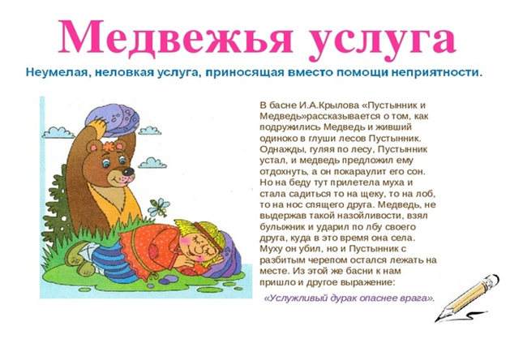
Дети рассказывают об устойчивых выражениях, используемых в разговорной речи.

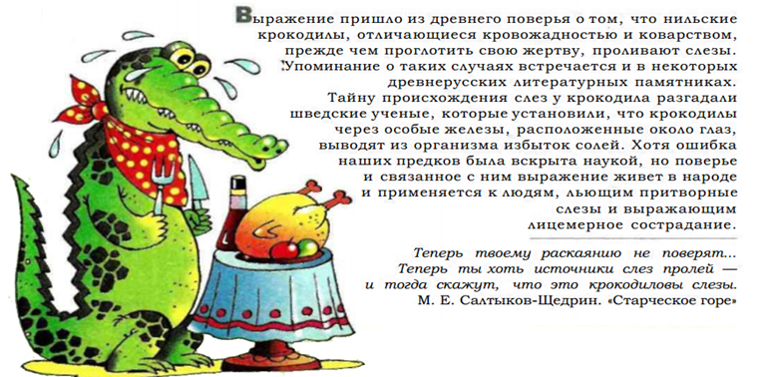
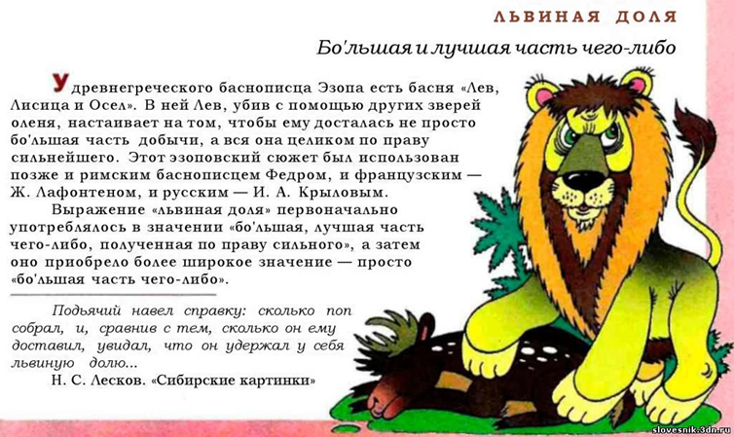
Учитель. Спасибо ребятам за подготовленную информацию. А в каких ситуациях вы бы применили эти выражения? Ещё больше информации об устойчивых выражениях вы найдете в «Большом фразеологическом словаре для детей», Т.В. Розе.
Учитель. А сейчас поиграем в игру «Будь внимательным!». Упр.5 стр.66. Найдите этикетные выражения, которыми можно заменить данные примеры.
Дети.
Слова-просьбы. Пожалуйста! Прошу вас! Будьте добры! Не могли бы вы помочь! Будьте так любезны!
Слова-благодарности. Спасибо! Благодарю! Очень вам признателен!
Слова-извинения. Простите! Извините! Прошу прощения! Виноват! Сожалею! Прошу извинить меня!
Слова-приветствия. Здравствуйте! Добрый день! Здравия желаю! Привет! Приветствую вас!
Слова-прощания. До свидания! До встречи! Прощайте! Всего доброго! Счастливо оставаться!
Учитель. Ребята, а по-другому, как мы ещё называем эти слова?
Дети. Волшебные, вежливые слова.
Учитель. Правильно, «волшебные слова». А почему их так называют?
Дети. С помощью «волшебных слов» можно даже грустному или обиженному человеку вернуть хорошее настроение.
Вежливые слова оказывают «волшебное» действие на человека. От этих слов становится теплее, радостнее, светлее на душе.
Учитель. Верно! В словах заключается великая сила, они могут совершить чудо, поэтому их называют «волшебными».

8. Итог урока.
Учитель.
Ответьте на вопросы:
- Что такое синонимы?
- Какие словосочетания и предложения называют синонимическими?
- Чему научились на сегодняшнем занятии?
- Что было самым интересным?
- Почему надо знать, что такое синонимы и синонимические выражения и зачем они нужны в речи?
- Как вы думаете, людям каких профессий особенно необходимы эти знания и умения?
- Что оказалось самым трудным на уроке?
Дети.
- Синонимы – это слова, которые пишутся и звучат по-разному, но имеют одинаковое или близкое значение.
- Близкие по значению словосочетания и предложения называют синонимическими.
- Синонимы и синонимические выражения нужны нам для того, чтобы наша речь была более богатой, красочной, выразительной, разнообразной и точной. Особенно это необходимо для таких профессий как писатель, поэт, журналист, телеведущий и т.д.
- Мы сегодня учились использовать в речи синонимы и синонимические выражения, чтобы об одном и том же сказать по-разному.
Можно подвести итог по опорной схеме:
Я | повторил…
Я | узнал…
Я | запомнил…
Я | было интересно…
Я | было трудно…
Я | удивился…

9. Рефлексия.
Учитель. С помощью «смайликов настроения» (весёлый, равнодушный, грустный) покажите, какие чувства вы испытываете в конце урока.

10. Домашнее задание. Учебник: стр.67 упр.6.
Соедините каждую пару предложений в одно предложение. Вам помогут слова: потому что, так как, чтобы, поэтому.
Образец:
- Все остановились, потому что загорелся красный свет.
- Нельзя пользоваться лифтом во время пожара, так как это опасно.
- Порыв ветра качнул верхушки елей, поэтому на нас посыпались хлопья снега.
- Мы достали зонтики и надели капюшоны, потому что на улице начался ливень.
- Настя осталась дома, так как она хотела дочитать книгу до конца.
- Я использую гуашевые краски, чтобы рисунок получился особенно ярким.

